Artículo de investigación

Salud auditiva en víctimas afrocolombianas del conflicto armado, sobrevivientes de artefacto explosivo improvisado
Hearing health in Afro-Colombian victims of the armed conflict, survivors of improvised explosive device

Daisy Mariana Moreno-Martínez¹* https://orcid.org/0000-0003-1753-1230

Zulma Consuelo Urrego-Mendoza¹ https://orcid.org/0000-0003-1732-4725

¹Universidad Nacional de Colombia, Facultad de Medicina, Grupo de Investigación en Violencia y Salud. Bogotá, Colombia.

*Autor para la correspondencia. Correo electrónico: dammorenoma@unal.edu.co

RESUMEN
Introducción: En el año 2002 un artefacto explosivo improvisado estalló sobre la población civil afrocolombiana refugiada en una iglesia y generó una masacre. Los sobrevivientes presentaron importantes afectaciones en la salud, sin un estudio completo hasta la fecha.
Objetivo: Establecer el perfil de salud auditiva en la comunidad de sobrevivientes a la masacre de Bojayá, Chocó.
Métodos: A partir de evaluaciones clínicas audiológicas con anamnesis, otoscopia, audiometría, logoaudiometría e impedanciometría en 61 personas supervivientes, se efectuó un estudio descriptivo incluyendo variables sociodemográficas, factores de riesgo, signos y síntomas auditivos, y diagnósticos audiológicos.
Resultados: Un 72,13 % de los participantes fueron mujeres. Además de la exposición al estallido de artefacto explosivo improvisado, que les afectó tanto en recinto cerrado (78,69 %), como en exteriores adyacentes (3,28 %) o ubicaciones más distantes; los principales factores de riesgo auditivo encontrados fueron la infección de oído previa (26,87 %). Un 70,49 % sufría de tinnitus y 14,75 % de vértigo. El 81,97 % de sobrevivientes (n = 50) presentaron alteraciones en su audición, sin estudio previo. Un 81 % de quienes se encontraron con algún grado de hipoacusia, reportaban el antecedente de exposición al estallido dentro del espacio cerrado de la iglesia.
Conclusiones: El perfil de salud auditiva de la comunidad de sobrevivientes a la masacre de Bojayá, Chocó, se caracterizó por la presencia de dificultades auditivas, tinnitus, otalgia, vértigo, antecedentes de trauma acústico y perforaciones timpánicas. El principal diagnóstico encontrado fue hipoacusia conductiva bilateral.
Palabras clave: traumatismos por explosión; conflictos armados; pérdida auditiva; grupo de ascendencia continental africana; audiología.

ABSTRACT
Introduction: In 2002 an improvised explosive device exploded over a church with Afro-Colombian civilians sheltering there, generating a massacre. The survivors presented important health problems without a complete study to date.
Objective: To establish the hearing health profile in the community of survivors of the “Bojayá Massacre”, Chocó.
Methods: Based on clinical audiological evaluations with anamnesis, otoscopy, audiometry, speech audiometry and impedance in 61 survivors, a descriptive study was carried out including sociodemographic variables, risk factors, auditory signs and symptoms, and audiological diagnoses.
Results: 72.13% of the participants were women. In addition to exposure to the explosion of an improvised explosive device, which affected indoors (78.69%), and in adjacent outdoors (3.28%) or more distant locations, the main auditory risk factors found were previous infection of ears (26.87%). 70.49% suffered from tinnitus and 14.75% from vertigo. 81.97% of survivors (n=50) presented alterations in their hearing, without previous study. 81 % of those who encountered some degree of hearing loss reported a history of exposure to the blast within the closed space of the church.
Conclusions: The hearing health profile of the community of survivors of the Bojayá massacre, Chocó, was characterized by the presence of hearing difficulties, tinnitus, earache, vertigo, a history of acoustic trauma, and tympanic perforations. The main diagnosis found was bilateral conductive hearing loss.
Keywords: explosion injuries; armed conflict; hearing loss; African continental ancestry group; audiology.

Recibido: 17/10/2020
Aprobado: 01/05/2021

INTRODUCCIÓN
El municipio de Bojayá en el departamento del Chocó, habitado ancestralmente por indígenas y afrodescendientes, ha sufrido el conflicto armado colombiano desde 1997.⁽¹⁾ El 2 de mayo de 2002 en su poblado Bellavista la población civil quedó atrapada entre enfrentamientos armados y se generó una masacre al impactarse un artefacto explosivo improvisado (AEI) tipo cilindro-bomba, sobre la iglesia del municipio usada como escudo humano, con pobladores afrodescendientes allí refugiados.⁽²⁾ Fallecieron más de 80 personas y hubo miles de desplazados que quedaron en el abandono estatal, la pobreza y con importantes necesidades insatisfechas en salud.⁽³⁾
Los conflictos armados someten a las personas a ruido intenso por detonaciones de armas de fuego y explosiones, que arriesgan su salud auditiva,⁽⁴⁾ lo que genera potencial daño auditivo e hipoacusia, incluso irreversible.^{(5,6,7,8)} En tiempos de paz, es necesaria la reparación a las víctimas, mediada por identificación de daños y necesidades de intervención. Durante el post acuerdo vivido por Colombia desde 2016, es necesario evidenciar afectaciones en salud causadas por las acciones bélicas sufridas en distintas poblaciones, para posibilitar acceso a servicios en salud requeridos, en busca de una reparación integral. En Bojayá, para el año 2017, 30 % de sobrevivientes de la masacre refería algún “problema auditivo” auto percibido, sin reportar ninguna exploración clínica sistemática previamente realizada en ellos.⁽⁹⁾
Según encuestas oficiales de la población general colombiana, en Chocó, un 8,41 % de habitantes en cabeceras municipales y 9,59 % en centros poblados o áreas rurales dispersas, manifiestan dificultades auditivas. Para Bojayá un 15 % de los habitantes las reportaron (22,22 % en Bellavista, y 14,52 % en otros centros poblados y población rural dispersa); en Quibdó, tal dificultad auditiva estuvo en 17,50 % habitantes (13,64 % en la cabecera municipal y 17,80 % en otros centros poblados y población rural dispersa).⁽¹⁰⁾ Tales datos disponibles no distinguen por condición de víctima del conflicto armado.
Este trabajo tiene como objetivo, establecer el perfil de salud auditiva en la comunidad de víctimas sobrevivientes a la masacre de Bojayá en Chocó.

MÉTODOS
Estudio de caso descriptivo compuesto de 3 fases:

- Identificación sociodemográfica
- Caracterización de factores de riesgo y síntomas en salud auditiva
- Determinación de diagnósticos clínicos audiológicos

Lugar y período: Bellavista-Bojayá y Quibdó́, en el departamento del Chocó. Quibdó́ es la ciudad capital departamental y Bellavista es un poblado rural.⁽¹⁰⁾ El trabajo de campo transcurrió en el último bimestre de 2018.
Población y muestra: población constituida por 162 sobrevivientes de la masacre de Bojayá, a la fecha, residenciados en diáspora por el país. Las 61 personas incluidas para estudio constituyeron una muestra por conveniencia, entre quienes viven actualmente en Quibdó y Bojayá, y fueron priorizados por el comité de víctimas correspondiente.

Procedimientos para recolección de la información:
Variables: Se realizó una valoración audiológica⁽¹¹⁾ básica completa con una primera parte de entrevista clínica estructurada en la cual se recolectaron los datos sociodemográficos, edad, lugar de residencia, nivel educativo, sexo, etnia, condición legal y ocupación; además, se identificaron factores de riesgo a través de la indagación de antecedentes patológicos, antecedentes de exposición a ruido y antecedentes audiológicos; en una segunda parte de la valoración audiológica, se realizaron pruebas subjetivas, con colaboración del paciente; y objetivas, posibles sin tal participación.⁽¹¹⁾
Las pruebas objetivas y subjetivas realizadas fueron:

1) otoscopia, para visualizar, explorar, evaluar la morfología y el estado del conducto auditivo externo, la membrana timpánica e indirectamente el oído medio.⁽¹²⁾
2) audiometría, para identificar el umbral audiométrico correspondiente a grados de pérdida auditiva:⁽¹³⁾ audición normal (0 - 20 dB), pérdida leve (20 - 40 dB), pérdida moderada (40 - 60 dB), pérdida grave (60 - 80), pérdida profunda (80+).⁽¹⁴⁾
3) logoaudiometría, para cuantificar la habilidad del sujeto en discriminación del lenguaje⁽¹⁴⁾ junto al porcentaje de palabras entendidas correctamente e intensidad del sonido necesario para lograrlo.⁽¹⁵⁾
4) impedanciometría o inmitancia acústica, que incluye timpanometría y reflejos estapediales; establece la medida de admitancia de la membrana timpánica y del oído medio, definida como su movilidad y elasticidad, y la contracción del músculo estapedial cuando se expone a un sonido que supera una determinada intensidad.⁽¹⁶⁾

Procesamiento y análisis de la información: se procesó con Epi Info 7.2.0.1, para análisis estadístico descriptivo, como se describe a continuación. Mediante el análisis univariado se establecieron frecuencias relativas y absolutas para las variables sociodemográficas (municipio de residencia, nivel educativo, sexo, pertenencia étnica, condición legal de desplazado por conflicto armado y ocupación). Para la edad se calcularon la media, la moda y el rango.

En cuanto a las variables relativas a antecedentes patológicos (diabetes, trauma craneoencefálico, fiebre alta, parotiditis, sarampión, rubeola, hipertensión, infección de oído y faringitis), variables de antecedentes de exposición a ruido (uso de armas-servicio militar, automovilismo- motonáutica, ciclismo, música, instrumento musical, herramientas ruidosas, exposición a estallido en sitio abierto adyacente, exposición a estallido en sitio cerrado y otros objetos ruidosos), variables de antecedentes audiológicos (tinnitus, vértigo, otalgia, sustancias ototóxicas, dificultad auditiva, uso de ayuda auditiva, cambios de audición, consulta previa de audiología y antecedentes de hipoacusia familiar), resultados de las pruebas audiológicas y diagnósticos clínicos, fueron determinadas sus frecuencias y proporciones.

Los resultados de las pruebas audiológicas (otoscopia, audiometría, logoaudiometría, impedanciometría - timpanometría y reflejos estapediales) se organizaron en tablas de frecuencias relativas y absolutas en oído derecho e izquierdo y los diagnósticos audiológicos finales fueron categorizados según la Clasificación Internacional de Enfermedades en su 10^{ma} versión (CIE - 10) Capítulo VIII, enfermedades del oído⁽¹⁷⁾ y se calcularon sus frecuencias absolutas y proporciones.

Aspectos éticos: la investigación fue clasificada con riesgo mínimo según Resolución 8430 de 1993, que establece normas científicas, técnicas y administrativas para la investigación en salud en Colombia.⁽¹⁸⁾ Avalada por el Comité de Ética de la Facultad de Medicina de la Universidad Nacional de Colombia, Acta 017-198/12-09-2019.

RESULTADOS
Se realizaron 61 valoraciones clínicas audiológicas (28 en Quibdó y 33 en Bellavista); 59 completas, y 2 incompletas por dificultades comportamentales del evaluado que impidieron efectuar pruebas subjetivas confiables. Todos los resultados para cada prueba fueron incluidos en el estudio. Un 81,97 % presentaron alteraciones en su audición correspondientes a cualquier tipo y grado de hipoacusia.

Datos sociodemográficos: todos los participantes fueron afrocolombianos; con media de edad de 43 años, mediana de 43 años y moda igual a 43 años; rango entre 16 y 83 años. En su mayoría con secundaria completa (21,31 %; 13 personas), mujeres (72,13 %; 44 personas); reconocidos legalmente como desplazados del conflicto armado (85,25 %), dedicados al hogar (49,18 %; n=30/61 personas) y a oficios varios informales (n=10/61; 16,39 %) (tabla 1).

Antecedentes relevantes en salud auditiva: el antecedente patológico más frecuente fue la infección de oído, en 27,87 % (n = 17/61) de participantes (tabla 2). Durante el estallido del AEI empleado en la masacre de 2002, el 78,69 % (n = 48) de evaluados estaban ubicados en un sitio cerrado dentro de la iglesia impactada, los demás en áreas abiertas. El uso de dispositivos de reproducción musical (n = 42; 68,85 %) y las herramientas ruidosas (n = 32; 52,46 %) representaron exposiciones frecuentes con riesgo auditivo adicional para estas personas (tabla 2).

Tabla 1 - Características sociodemográficas
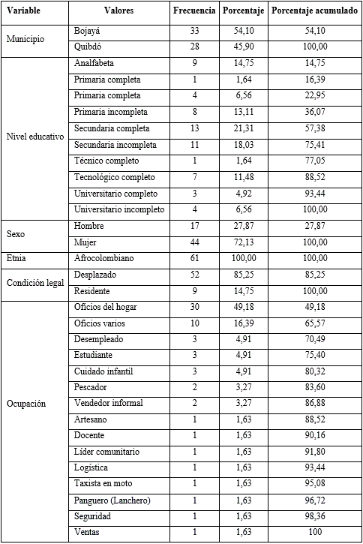

Tabla 2 - Antecedentes patológicos y antecedentes de exposición a ruido
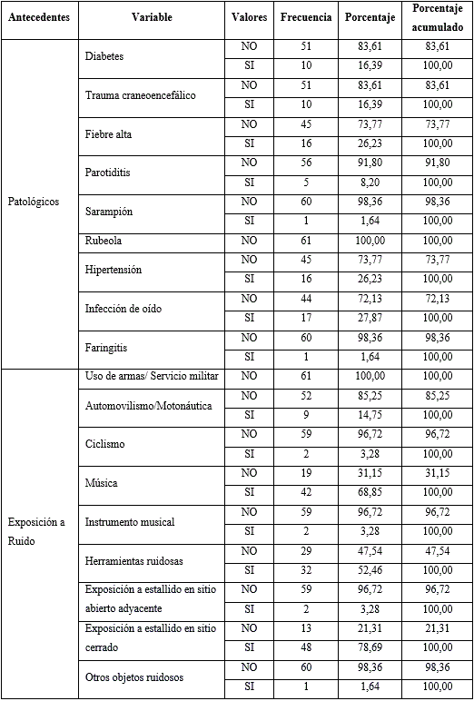

Antecedentes de exposición a ruido: respecto a signos y síntomas auditivos referidos, en su mayoría (85,25 %; n = 52/61) los evaluados manifestaron tener una dificultad auditiva o experimentar tinnitus (n = 43/61; 70,49 %) (tabla 3).

Tabla 3 - Antecedentes audiológicos
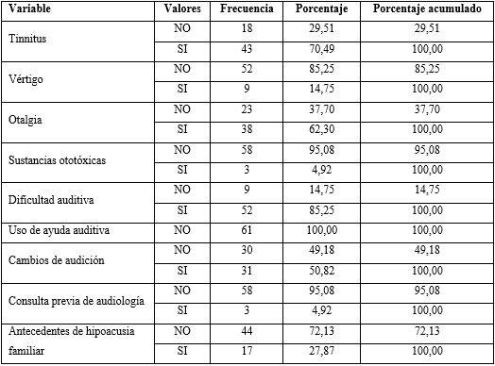

Pruebas audiológicas: la evaluación audiológica constó de 5 pruebas específicas: otoscopia, audiometría PTA audiométrico (PTA - Pure Tone Average o promedio de tonos puros), timpanograma, logoaudiometría, e impedanciometría (tabla 4).

Tabla 4 - Resultados pruebas auditivas
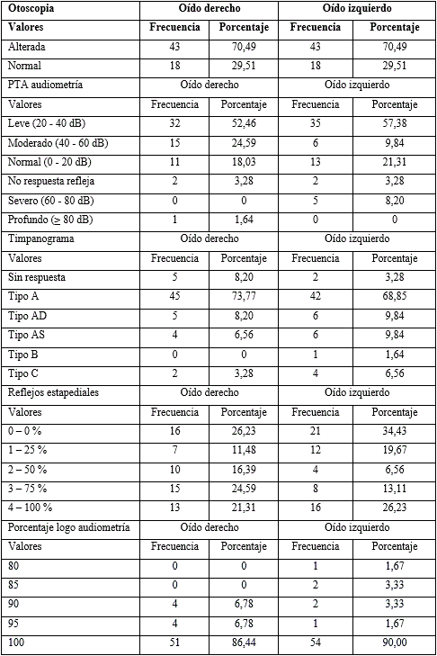

De 61 personas evaluadas, 43 (70,49 %) presentaron una otoscopia alterada, con signos de otitis, tímpano cicatrizal, membrana monomérica o dimérica, micosis, retracción timpánica, tapón total o parcial de cerumen, timpanoplastia, vascularización del canal auditivo, perforación timpánica o tímpano esclerótico.
En la audiometría se calcula el promedio de tonos puros (PTA) en decibeles (dB).⁽¹⁴⁾ Para el oído derecho 32 personas (52,46 %) resultaron con posible pérdida leve, y 15 personas (24,59 %) con moderada. En el oído izquierdo, 35 personas (57,38 %) tuvieron posible pérdida leve y 6 personas (9,84 %) moderada; fue imposible la evaluación de dos personas para ambos oídos por dificultades en seguimiento de órdenes.
La logoaudiometría cuantifica la habilidad para discriminar el lenguaje y los umbrales del habla,⁽¹⁴⁾ identificando umbrales de detectabilidad, audibilidad e inteligibilidad, oído por oído. Solo el 86,44 % (n = 51) por oído derecho y 90,00 % (n = 54) por oído izquierdo, lograron identificar todas las palabras presentadas.
La inmitancia acústica efectuada en ambos oídos, evidenció timpanogramas anormales de oído derecho en 26,23 % de personas, y en oído izquierdo para 31,15 %. Tuvieron ausencia total de reflejos estapediales en el oído derecho 16 personas (26,13 %) y en el oído izquierdo, 21 personas (34,43 %) mostraron lo mismo.

Diagnóstico: al integrar los diferentes resultados persona a persona. El principal diagnóstico encontrado fue H90.0, hipoacusia conductiva bilateral, en 16 personas (26,23 %); el estado de salud auditiva encontrado en los participantes, de acuerdo con los diagnósticos principales que se identificaron mediante la valoración audiológica, se presenta a continuación en relación con el modo de exposición que cada persona tuvo al estallido del AEI, bien fuera dentro o fuera de la iglesia en que ocurrió la masacre de Bojayá (tabla 5).

Tabla 5 - Diagnóstico audiológico según tipo de exposición al estallido de artefacto explosivo improvisado
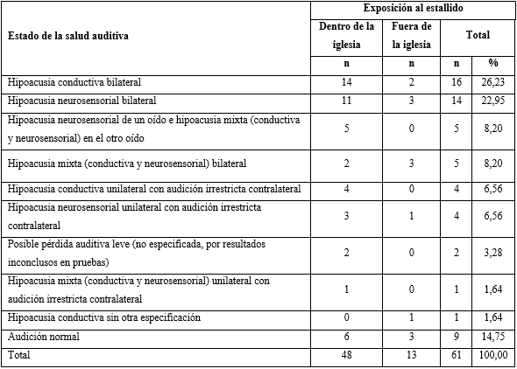

DISCUSIÓN
Los principales problemas auditivos encontrados entre víctimas afrocolombianas sobrevivientes a la masacre de Bojayá 2002, fueron dificultad auditiva, tinnitus, otalgia, vértigo, antecedente de trauma acústico y perforación timpánica. El tiempo transcurrido entre el evento traumático y la evaluación de daños constituye la principal limitación de este estudio, dado que la valoración audiológica fue llevada a cabo 16 años después del evento índice representado por la exposición a AEI, sin existencia de otras efectuadas a la misma población en su conjunto previamente.
Ello implica un sinnúmero de factores extras que pueden determinar un deterioro auditivo adicional al generado por el estallido durante la masacre, tales como el declinar auditivo por edad o presbiacusia, la exposición a ototóxicos y a ruidos que puedan reflejar una pérdida auditiva o cualquier otro antecedente que pueda afectar la salud auditiva.
Llama la atención que un 81 % de quienes se encontraron con algún grado de hipoacusia, reportaban el antecedente de exposición al estallido dentro del espacio cerrado de la iglesia, teniendo en cuenta que este tipo de exposición en sitio cerrado es la que más afecta el aparato auditivo durante un estallido. De esta manera, se proveen bases para generar nuevos estudios con metodologías analíticas, que abarquen a la totalidad de los sobrevivientes de la masacre, con miras a explorar tal hipótesis de causalidad.
También hubo limitaciones derivadas de la imposibilidad de realizar las audiometrías en cámaras sonoras amortiguadas, dado que no existían en la zona y era imposible transportarlas hasta el lugar de la evaluación, por las restricciones de peso y volumen que imponían las vías y medios de transporte disponibles para acceder hasta la población.
Las mediciones se efectuaron en sitios aislados y se acompañaron por el análisis integrado de otros datos clínicos recabados. Se espera que los hallazgos así obtenidos animen en lo sucesivo a las autoridades sanitarias a cargo de los programas de atención integral de víctimas civiles en Colombia, a proveer a estas y otras personas afectadas por eventos similares, un acceso oportuno a valoraciones auditivas completas efectuadas en condiciones óptimas.
Este trabajo es el primer acercamiento efectuado desde una perspectiva de valoración integral en salud auditiva en la población de sobrevivientes de la masacre de Bojayá del 2002, además es la primera caracterización de este tipo realizada a una comunidad de víctimas civiles del conflicto de que se tenga noticia en el país; ello es muestra clara del vacío académico y de atención en salud auditiva oportuna en Colombia, en contraste con las innumerables víctimas civiles de distintos tipos de artefactos explosivos improvisados, que ha dejado un conflicto armado que sacude a esta nación de manera ininterrumpida desde hace más de 60 años. Tal carácter pionero es la principal fortaleza del estudio.
Los resultados coinciden con tres revisiones de literatura previas identificadas en el ámbito internacional.^{(4,19,20)} Se evidencia que el sistema auditivo es el más común, afectado mediante el mecanismo de sobrepresión por explosión. Existen pocas caracterizaciones de este tipo entre civiles afectados por AEI en cualquier localización del planeta, aunque sí existen entre militares de ejércitos regulares.
Navarro y otros⁽²¹⁾ señalan que el personal militar regular expuesto a dispositivos explosivos, por lo general tiene redes de apoyo en salud adecuadas para atender las lesiones generadas, desde servicios médicos de atención inmediata hasta la rehabilitación. Este no es el caso del personal militar irregular, y mucho menos de los civiles afectados, especialmente en Colombia, donde la mayoría de las víctimas civiles de estos artefactos explosivos poseen una afiliación inestable o inexistente al sistema de salud, y son pobladores rurales, pobres, pertenecientes a grupos étnicos históricamente postergados y geográficamente aislados.
En este estudio, se trató de personas afrodescendientes, una de las poblaciones más marginalizadas del país.
Las dificultades auditivas generadas por el conflicto armado en Chocó deben verse reflejadas, en alguna medida, en el 15 % de personas del municipio de Bojayá que reportaron tener alguna limitación permanente para oír, según el último censo poblacional colombiano;⁽¹⁰⁾ cifra en cualquier caso menor que el 81,97 % de alteraciones auditivas identificadas entre las personas evaluadas, sobrevivientes directas de un AEI.
Al compararse la prevalencia de este fenómeno en la citada localización colombiana, con la prevalencia a escala mundial de pérdida de audición, en la cual la discapacidad es cercana al 5 %,⁽²²⁾ la del mismo departamento del Chocó (9,2 %), y con el promedio nacional colombiano (11,3 %),⁽¹⁰⁾ se evidencia una discapacidad auditiva mayor en Bojayá, lo cual constituye un problema de salud pública que no ha sido estudiado a fondo en esta, ni en otras poblaciones vulnerables colombianas que comparten sus características.
Es necesario realizar estudios con la participación de sobrevivientes civiles del conflicto armado que tengan en cuenta la salud auditiva, en especial ante exposición a AEI, como contribución a la restauración de derechos vulnerados, y como manera de facilitar la identificación de los servicios que requieren para establecer el acceso apropiado a la atención en salud que les garantice la reparación integral que merecen.
El perfil de salud auditiva entre los sobrevivientes de la masacre de Bojayá Chocó se caracterizó por frecuentes dificultades auditivas, entre las que se destacaron múltiples síntomas como tinnitus, otalgia y vértigo, acompañados por perforaciones timpánicas e hipoacusia conductiva bilateral. Son necesarios futuros proyectos con diseño analítico para probar hipótesis causales entre las alteraciones auditivas encontradas en civiles sobrevivientes y su exposición a un AEI durante la masacre. Resulta pertinente realizar exploraciones audiológicas clínicas rutinarias a víctimas del conflicto armado cuando exista exposición a AEI. La reparación integral en salud a cargo del Estado colombiano hacia las víctimas civiles del conflicto debe contemplar consideraciones en salud auditiva hasta el momento dejadas de lado.

Agradecimientos

Al Comité por los Derechos de las Víctimas de la Masacre de Bojayá.

REFERENCIAS BIBLIOGRÁFICAS

1. Centro Nacional de Memoria Histórica. Bojayá: La guerra sin límites. Centro de Memoria Histórica. 1a ed. Colombia: Aguilar, Altea, Taurus, Alfaguara, S.A.; 2010.

2. Londoño NH, Muñiz O, Correa JE, Patiño C, Jaramillo G, Raigoza J, et al. Salud mental en víctimas de la violencia armada en Bojayá (Chocó, Colombia). Revista Colombiana de Psiquiatría. 2005 [acceso: 21/04/2020]; XXXIV(4):493-505. Disponible en: http://www.scielo.org.co/scielo.php?pid=S0034-74502005000400003&script=sci_abstract&tlng=es

3. Organización de las Naciones Unidas – ONU. Informe de la Oficina en Colombia del Alto Comisionado de las Naciones Unidas para los Derechos Humanos sobre su Misión de Observación en el Medio Atrato. Colombia: Oficina en Colombia del Alto Comisionado de las Naciones Unidas para los Derechos Humanos; 2002. [acceso: 21/04/2020]. Disponible en: http://www.hchr.org.co/documentoseinformes/informes/tematicos/bojaya.pdf

4. Hernández H. Medio militar y trastornos auditivos inducidos por ruido. Rev Cub Med Mil. 2020 [acceso: 21/04/2020];42(3):396-402. Disponible en: http://scielo.sld.cu/scielo.php?script=sci_arttext&pid=S0138-65572013000300006&lng=es

5. Relanzón JM. Validez de los test predictivos de la fatiga auditiva en la prevención del trauma acústico [Tesis doctoral]. Madrid: Facultad de Medicina de la Universidad Complutense de Madrid; 2002. [acceso: 21/04/2020]. Disponible en: https://eprints.ucm.es/2612/1/T17857.pdf

6. Groenewold MR, Tak S, Masterson E. Severe hearing impairment among military veterans-United States, 2010. MMWR. 2011[acceso: 21/04/2020];60(28). Disponible en: https://www.cdc.gov/niosh/nioshtic-2/20039754.html

7. Myers P, Wilmington D, Gallun F, Henry J, Fausti S. Hearing Impairment and Traumatic Brain Injury among Soldiers: Special Considerations for the Audiologist. Seminars in Hearing. 2009 [acceso: 21/04/2020];30(1):5-27. Disponible en: https://www.researchgate.net/publication/230663210_Hearing_Impairment_and_Traumatic_Brain_Injury_among_Soldiers_Special_Considerations_for_the_Audiologist

8. Jordan N, Lee R, Helfer T. Noise-Induced Hearing Injury among Army Active Duty Soldiers Deployed to the Central Command Area of Operations. Seminars in Hearing. 2009 [acceso: 21/04/2020];30(1):28-37. Disponible en: https://www.researchgate.net/publication/247475690_Noise-Induced_Hearing_Injury_among_Army_Active_Duty_Soldiers_Deployed_to_the_Central_Command_Area_of_Operations

9. Comité por los Derechos de las Víctimas de Bojayá. Afectaciones en la salud de las personas sobrevivientes a la Masacre de Bojayá ocurrida en 2002. Colombia: Comité por los Derechos de las Víctimas de Bojayá; 2017.

10. Departamento Administrativo de Estadísticas - DANE. Censo Nacional de Población y Vivienda 2018. Colombia: DANE; 2018. [acceso: 21/04/2020]. Disponible en: https://dane.maps.arcgis.com/apps/MapSeries/index.html?appid=87e15ac26e164037a79e99fc524885db

11. American Speech Language Hearing Association - ASHA. Los efectos de la pérdida de audición en el desarrollo. Serie informativa de Audiología. 2016 [acceso: 21/04/2020]; 2016(11566):[aprox. 2 p.]. Disponible en: https://www.asha.org/uploadedFiles/Los-efectos-de-la-perdida-de-audicion-en-el-desarrollo.pdf

12. Jimeno L, León J, Trujillo M, Polanco M, Bermudez I. Validación de protocolo de Otoscopia y manejo del cerumen [Tesis de Postgrado]. Colombia: Audiología Hoy; 2011.

13. American Speech Language Hearing Association - ASHA. Tipo, grado y configuración de la pérdida auditiva. Serie informativa de Audiología. 2016 [acceso: 21/04/2020];2016(11566): [aprox. 2 p.]. Disponible en: https://www.asha.org/uploadedFiles/Tipo-grado-y-configuracion-de-la-perdida-de-audicion.pdf

14. Restrepo C. Evaluación audiológica básica: Libro para rayar. Bogotá́, Colombia: Universidad Nacional de Colombia; 2012.

15. Katz. Handbook of Clinical Audiology. Fourth Edition. New York: Wolters Kluwer; 1994.

16. Metz O. The acoustic impedance measured on normal and pathological eras. España: Comité Español de Audiofonología; 1979. [acceso: 21/04/2020]. Disponible en: http://sid.usal.es/idocs/F8/FDO20171/valoracion_discapacidad_auditiva.pdf

17. Organización Panamericana de la Salud. Clasificación Estadística Internacional de Enfermedades y Problemas Relacionados con la Salud. 10th Revisión. Washington, D.C: OPS; 1995. [acceso: 21/04/2020]. Disponible en: http://ais.paho.org/classifications/Chapters/pdf/Volume1.pdf

18. Resolución 8430. Por la cual se establecen las normas científicas, técnicas y administrativas para la investigación en salud. Bogotá, Colombia: Ministerio de Salud; 1993.

19. Quintero LA, Marín EA, Torres NA. Impacto de los trastornos auditivos en la población militar. Revisión sistemática de literatura, en el periodo 2007 a 2017. [Tesis de Doctorado]. Bogotá, Colombia: Universidad del Rosario; 2018.

20. Wolf S, Bebarta V, Bonnett C, Pons P, Cantrill S. Blast injuries. The Lancet. 2009 [acceso: 21/04/2020];374(9687):405-415. Disponible en: https://www.thelancet.com/pdfs/journals/lancet/PIIS0140673609602579.pdf

21. Navarro R, Rodrigo C, Tamburri R, López E, Pantojo C, Aceituno P. Despliegue y capacidades sanitarias en la región oeste de Afganistán (provincia de Badghis y Herat) de agosto a noviembre 2012. Afganistán: Sanidad Militar. 2013 [acceso: 21/04/2020];9(1):48-60. Disponible en: https://dx.doi.org/10.4321/S1887-85712013000100007
22. World Health Organization‎. Sordera y pérdida de la audición: Datos y Cifras. OMS; 2019. [acceso: 21/04/2020]. Disponible en: https://www.who.int/es/news-room/fact-sheets/detail/deafness-and-hearing-loss

Conflictos de interés

No se declaran conflictos de interés.

Financiación: Trabajo financiado por el Departamento Administrativo de Ciencia, Tecnología e Innovación (Colciencias) y la Universidad Nacional de Colombia mediante convocatoria 812 de 2018 para “Jóvenes Investigadores e innovadores”.

Contribuciones de los autores

Daisy Mariana Moreno Martínez: diseñó y redactó el trabajo, recolectó datos, realizó el análisis y la interpretación de los resultados.

Zulma Consuelo Urrego Mendoza: diseñó y redactó el trabajo, recolectó datos, realizó el análisis y la interpretación de los resultados.

Los autores nombrados, se hacen individualmente responsables de la totalidad del trabajo presentado a publicar.

